ПОВЫШЕНИЕ ЭНЕРГЕТИЧЕСКОЙ ЭФФЕКТИВНОСТИ В СЕЛЬСКОМ ПОСЕЛЕНИИ «ДЕРЕВНЯ МАЛАЯ ПЕСОЧНЯ» ЗА VI квартал 2024 года

В настоящее время затраты на энергетические ресурсы составляют существенную часть расходов Администрации. В условиях увеличения тарифов и цен на энергоносители, их расточительное и неэффективное использование недопустимо.
Внедрение систем мониторинга расхода энергоресурсов, показателей энергоэффективности ведет к повышению уровня планирования, управления и отчетности за потребление энергоресурсов.
Энергосбережение является актуальным и необходимым условием нормального функционирования Администрации сельского поселения «Деревня Малая Песочня», так как повышение эффективности использования энергетических ресурсов, при непрерывном росте цен на них и соответственно росте их стоимости, позволяет добиться существенной экономии, как энергетических ресурсов, так и финансовых.
Реализация энергосбережения должна осуществляться не за счет снижения употребления энергии, а за счет рационального ее использования.
Основными потребителями электроэнергии в Администрации являются: осветительные приборы, оргтехника.
По состоянию на 01.01.2025 год для освещения помещений Администрации осуществлена замена всех ламп на энергосберегающие (люминесцентные).
Затраты на освещение помещения администрации за 4 квартал 2024 года –1192 руб.49 коп. (110 кВт)
Вместе с тем, повышение эффективности использования энергоресурсов, развитие по энергосберегающему пути будет происходить в том случае, если в каждой организации и каждом домохозяйстве будут проводиться мероприятия по энергосбережению.
Нормативные акты об энергосбережении и о повышении энергетической эффективности во4 квартале 2024 году администрацией сельского поселения не принимались.
Электроснабжение
Основными источниками электроснабжения деревень являются электроподстанции 35/10 кВ «Желтоухи». Услуги по передаче электрической энергии осуществляет «филиал Калугаэнерго» ОАО «Межрегиональная сетевая компания Центра и Приволжья».
Потребителями электроэнергии в сельском поселении являются:
-население;
-организации, осуществляющие свою деятельность на территории поселения.
Распределение электроэнергии потребителям производится, как непосредственно с шин подстанции, так и через распределительные пункты и трансформаторные подстанции.
Непрерывный рост затрат на энергоносители повышает необходимость проведения эффективных мероприятий по реконструкции, модернизации уличного освещения, позволяющих значительно сокращать издержки при эксплуатации сетей уличного освещения и обеспечивать энергосбережение в экономично-эффективном режиме.
Организации, осуществляющие свою деятельность на территории поселения, потребляют в среднем в месяц 4884.6 кВт.
На территории сельского поселения установлено 108 уличных светильников.
Затраты на содержание уличного освещения за 4 квартал 2024 года – 90233 руб. 75 коп. (8339 кВт)
Во всех уличных светильниках планируется полная замена ламп на энергосберегающие, а также установка фотореле и прибора учета электроэнергии на участке линии электропередач.
Выполнение всех необходимых мероприятий, а также полный переход на энергосберегающие лампы позволит снизить бюджетные расходы на уличное освещение до 40%.
Весь жилой фонд поселения, полностью оборудован индивидуальными приборами учета электроэнергии.
По состоянию на 01.01.2025 г. муниципального жилого фонда в сельском поселении – нет.
Теплоснабжение
Централизованное отопление в сельском поселении - отсутствует.
В шести населенных пунктах отопление жилых домов осуществляется за счет природного газа. 250 домовладений оборудовано индивидуальными приборами учета газа (счетчики). Через газораспределительную подстанцию каждый час проходит газ, объемом 261,1 м3.
Один населенный пункт имеет печное отопление. Не газифицированные жилые дома отапливаются твердым топливом (дрова, уголь).
В настоящее время, в сельской местности, природный газ является относительно дешевым энергоносителем для отопления жилых помещений, где отсутствует централизованное отопление.
Водоснабжение
Централизованная система водоснабжения расположена в деревне Малая Песочня. Протяженность водопроводных сетей составляет 5 121 м. Водоснабжение осуществляется от артезианской скважины расположенная в западной части деревни и от артезианской скважины которая расположена в восточной части деревни. Водой обеспечивается около 80% населения деревни. Производительность каждой скважины - 5 м3 воды в час. Максимальное суточное водопотребление составляет 144 м3 в сутки.
Техническое обслуживание и ремонт водопроводных сетей и сооружений на территории сельского поселения «Деревня Малая Песочня» осуществляет Кировский участок ГП «Калугаоблводоканал».
Сфера водоснабжения считается одной из самых энергоёмких отраслей. Централизованное потребление воды подлежит обязательному учету с применением приборов учета. По состоянию на 01.01.2025 год приборами индивидуального учета холодного водоснабжения обеспечено 82% жилых домов, имеющих центральное водоснабжение.
В населенных пунктах, где отсутствует централизованное водоснабжение, водопотребление для нужд населения осуществляется за счет питьевых колодцев.
Водоотведение
Централизованная система канализации присутствует в деревне Малая Песочня. Система канализации в деревне Малая Песочня - самотечная. Обеспеченность централизованной системой канализации составляет 50%. Коммунально-бытовые стоки поступают в систему биологической очистки сточных вод TopolWater150. Технические характеристики системы приведены в таблице ниже.

Система очистки сточных вод | Количество обслуживающих человек | Пиковый  сброс, л | Производимость, м3/сутки | Потребление эл.энергии, кВт/сутки
TopolWater150 | 150 | 4500 | 24 | 30

Техническое обслуживание канализационной сети осуществляет ООО «Стройтехсервис» г.Киров.
В остальных населенных пунктах в настоящее время отсутствуют централизованные системы водоотведения.

Дополнительная информация

Данные о сложившейся практике заключения и исполнения энергосервисных договоров (контрактов), заключенных для муниципальных нужд, и объем планируемой экономии энергетических ресурсов при реализации таких договоров (контрактов)

Энергосервисные договоры (контракты) для муниципальных нужд бюджетных учреждений в 4 квартале 2024 году не заключались.

Данные о ходе и результатах осуществления мероприятий по энергосбережению и повышению энергетической эффективности в муниципальном жилищном фонде
Мероприятия по энергосбережению и повышению энергетической эффективности в муниципальном жилищном фонде муниципального образования «Сельское поселение «Деревня Малая Песочня» в 4 квартале 2024 года не проводились.
Д А Н Н Ы Е
об оснащенности приборами учета используемых энергетических ресурсов
объектов жилищного фонда сельского поселения Деревня Малая Песочня»
Код муниципаль-ного образования по ОКТМО | Наименование показателя | Подлежит оснащению приборами учета | Фактически оснащено приборами учета | Количество приборов учета, введенных в эксплуатацию
29614408 | Число многоквартирных домов - всего  из них оснащено коллективными (общедомовыми) приборами учета  потребляемых коммунальных ресурсов: |  | 2
 | холодной воды |  | 2 | 2
 | горячей воды |  | 0 | 0
 | отопления |  | 0 | 0
 | электрической энергии |  | 2 | 2
 | газа |  | 2 | 2
 | Число жилых домов (индивидуально-определенных зданий) - всего  из них оснащено индивидуальными приборами учета потребляемых  коммунальных ресурсов: |  | 516
 | холодной воды |  | 76 | 76
 | горячей воды |  | 0 | 0
 | отопления |  | 0 | 0
 | электрической энергии |  | 516 | 516
 | газа |  | 250 | 250

Данные о формах и объемах поддержки граждан и организаций в осуществлении мероприятий в области энергосбережения и повышения энергетической эффективности, оказываемой муниципальным образованием сельское поселение «Деревня Малая Песочня»

за VI квартал 2024 года
Код муниципального образования по ОКТМО | Объем и форма поддержки граждан в осуществлении мероприятий в области энергосбережения и повышения энергетической эффективности |  | Объем и форма поддержки организаций в осуществлении мероприятий в области энергосбережения и повышения энергетической эффективности
Код муниципального образования по ОКТМО | форма поддержки | сумма поддержки  (тыс. рублей) | форма поддержки | сумма поддержки  (тыс. рублей)
29614408 | - | 0 | - | 0

Администрацией сельского поселения не устанавливаются требования к программам в области энергосбережения и повышения энергетической эффективности организаций, осуществляющих регулируемые виды деятельности.
По состоянию на 01.01.2025 г. зданий, строений и сооружений, вводимых в эксплуатацию в соответствии с требованиями энергетической эффективности, нет.

Полезная информация

Социальная реклама в области энергосбережения

Почему нам необходимо беречь энергию?
Относительная доступность электроэнергии, тепла, горячей воды создают представление у многих людей о том, что эти блага появляются сами собой и они никогда не исчерпают себя. Зачем их экономить, если каждый ими обеспечен в достаточном количестве за доступную цену? Сколько истрачу, за столько и заплачу, истрачу больше, ну и что, – заплачу больше. Но такое мировоззрение очень быстро приведет к негативным последствиям, ведь основные ресурсы, используемые при выработке энергии, являются не возобновляемыми. Отсутствие разумного подхода к использованию энергии очень быстро приведет к тому, что она станет менее доступной и более дорогой.
Как современному человеку оптимизировать свое потребление энергии, экономя при этом полезные ископаемые и природные ресурсы?
Потреблять энергию эффективно очень просто. Достаточно следовать этим советам…

СОВЕТЫ ПО ЭНЕРГОСБЕРЕЖЕНИЮ

Памятки по энергосбережению
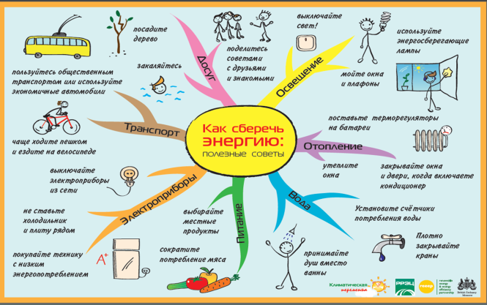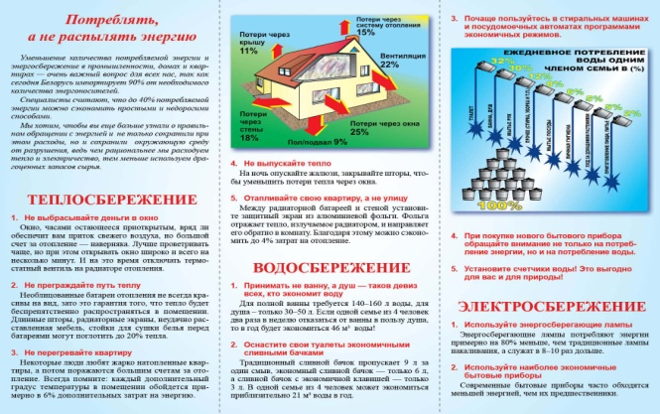
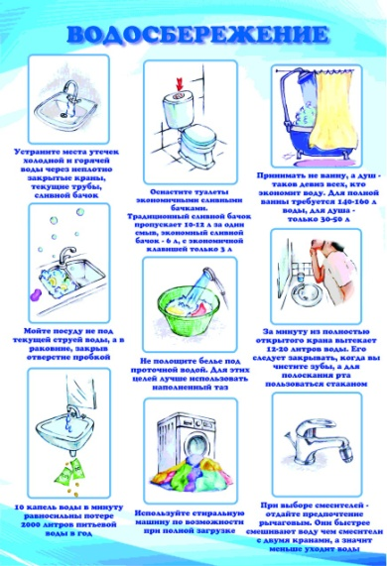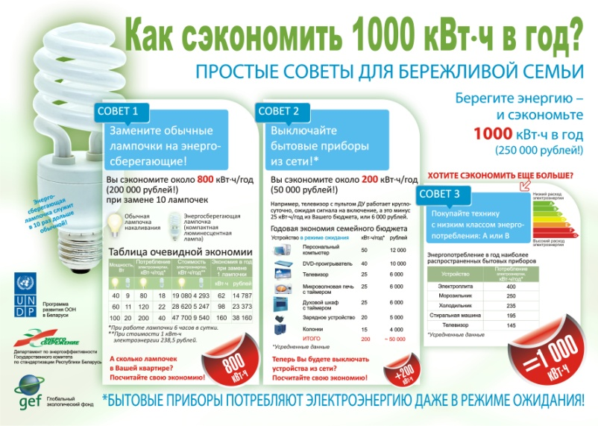
ПАМЯТКА "Меры предосторожности при использовании обогревательных приборов"
ПАМЯТКА "Меры предосторожности при работе с печью, дымоходом"

